Практическая работа №2 по дисциплине «Системное программирование»

Студент: Жилина Анастасия Александровна

Группа: ИСП — 1,2 2019 БО

Задание 1.

Листинг программы:

#include <iostream>

using namespace std;

int main()

{

int a,b,c;

float d,f;

cout<< "Введите 3 числа\n";

cin>>a>>b>>c;

d=a+b+c;

cout<<a<<"+"<<b<<"+"<<c<<"="<<d<<" ";

f=a*b*c;

cout<<a<<"*"<<b<<"*"<<c<<"="<<f<<" ";

f=d/3;

cout<<"("<<a<<"+"<<b<<"+"<<c<<")"<<"/3"<<"="<<f;

return 0;

}

Результатом выполнения команды стало выведение на экране :

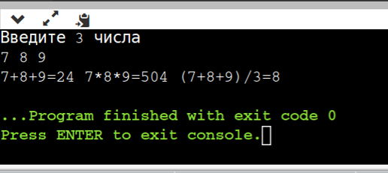

Задание 2.

Листинг программы:

#include <iostream>

using namespace std;

int main()

{

int sec,min,hour;

cout << "Введите число секунд:";

cin >> sec;

hour=sec/60/60;

min=(sec-hour*3600)/60;

sec=sec-(hour*3600+min*60);

cout <<hour<<"ч "<<min<<"м "<<sec<<"с ";

return 0;

}

Результатом выполнения команды стало выведение на экране :

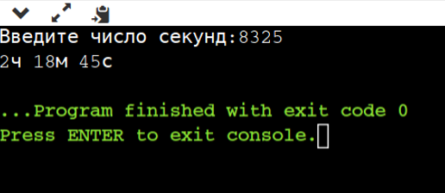

Задание 3.

Листинг программы:

#include <iostream>

using namespace std;

int main()

{

int foto;

float Mb;

cout << "Введите размер фотографии в Мбайтах:";

cin >> Mb;

foto=2048/Mb;

cout <<"Поместится фотографий:"<<foto;

return 0;

}

Результатом выполнения команды стало выведение на экране :

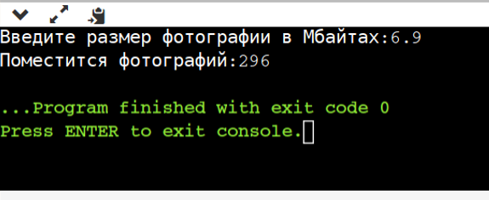

Задание 4.

Листинг программы:

#include <iostream>

using namespace std;

int main()

{

int yrok;

cout << "Введите номер урока: ";

cin >> yrok;

switch (yrok)

{

case 1: cout << "Урок заканчивается в 9:15";

break;

case 2: cout << "Урок заканчивается в 10:10";

break;

case 3: cout << "Урок заканчивается в 11:15";

break;

case 4: cout << "Урок заканчивается в 12:10";

break;

case 5: cout << "Урок заканчивается в 13:05";

break;

case 6: cout << "Урок заканчивается в 14:00";

break;

default: cout << "Таких уроков нет";

break;

}

return 0;

}

Результатом выполнения команды стало выведение на экране :

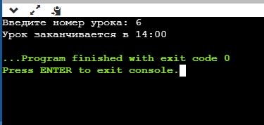

Задание 5.

Листинг пргограммы:

#include <iostream>

#include <cmath>

#include <iomanip>

using namespace std;

int main()

{ int otvet,celoe_chislo;

float parol,stepen;

cout << "Введите пароль ";

cin >> parol;

stepen=pow (parol,2);

celoe_chislo=pow (parol,2);

otvet=(stepen-celoe_chislo)*10;

cout << "Ответ "<< fixed << setprecision (9)<<otvet;

cout << "\n\nPS:\nСтепень "<<stepen;

}

Результатом выполнения команды стало выведение на экране :

